INDICAÇÃO Nº 4396/2017

Sugere ao Poder Executivo Municipal a roçagem e limpeza em área pública, localizada na Mombuca atrás da Escola Romana, no bairro Jardim das Laranjeiras.

Excelentíssimo Senhor Prefeito Municipal,

Nos termos do Art. 108 do Regimento Interno desta Casa de Leis, dirijo-me a Vossa Excelência para sugerir que, por intermédio do Setor competente, seja executada a roçagem e limpeza em área pública, localizada na rua Mombuca atrás da Escola Romana, no bairro Jardim das laranjeiras, neste município.

**Justificativa:**

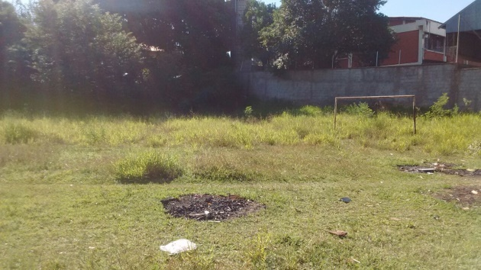 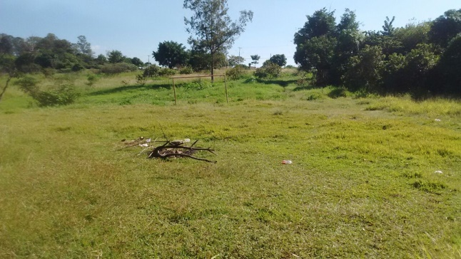

Conforme reivindicação da população, este vereador solicita URGENTEMENTE a roçagem e limpeza de área pública localizado no endereço supracitado, uma vez que o local encontra-se com mato Alto e sujeira, fato que está ocasionando o aparecimento de bichos e animais peçonhentos nas casas próximas a tal área.

Plenário “Dr. Tancredo Neves”, em 08 de maio de 2.017.

**ISAC GARCIA SORRILLO**

**“Isac Sorrillo”**

-vereador-